Informatiebrochure
Keuze bovenbouw

Havo
Tweede fase
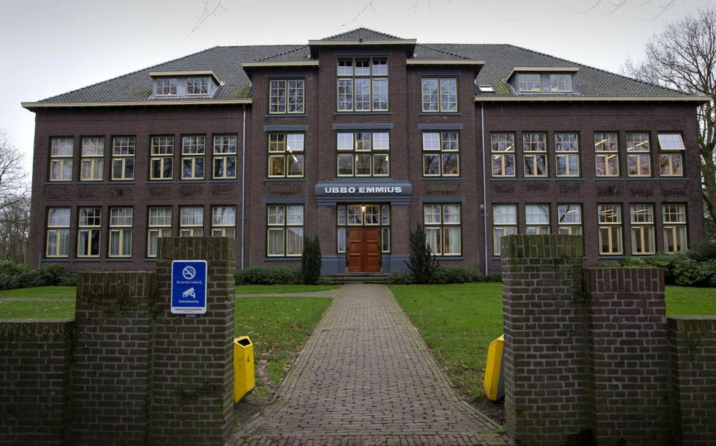

2022-2023
Profielkeuzebrochure HAVO 2022-2023

Inhoud

1. Inleiding 3
2. Profielkeuze en tijdpad 3
3. Schoolexamens en Centraal Schriftelijk Examen 4
4. De vakken in de profielstructuur 4
4.1 Het gemeenschappelijk deel 4
4.2 De profieldelen 4
4.2.1 Natuur & Techniek 4
4.2.2 Natuur & Gezondheid 5
4.2.3 Economie & Maatschappij 5
4.2.4 Cultuur & Maatschappij 5
4.3 Het vrije deel 5
5. Het profielwerkstuk 5
6. Het Technasium 6
7. Ubbo Business School 6
8. Toelating tot havo 4 vanuit vmbo 4 TL/GL 6
9. Het kiezen van een extra vak 7
10. Nieuwe vakken 7
11. Doorstroom HAVO-HBO 7

Inleiding
In deze brochure zullen we een korte toelichting geven op het keuzeproces in de 3e klas voor de bovenbouw. Leerlingen kiezen een profiel. Er zijn vier profielen waarmee een leerling zich op een bepaalde studie- of beroepsrichting kan voorbereiden, namelijk:
- Natuur & Techniek (NT)
- Natuur & Gezondheid (NG)
- Economie & Maatschappij (EM)
- Cultuur & Maatschappij (CM)
Binnen ieder profiel is de opbouw hetzelfde. Alle leerlingen volgen een breed pakket algemeen vormende vakken (het gemeenschappelijk deel), daarnaast moeten de leerlingen de profielvakken volgen en binnen het profieldeel een keuze voor profielkeuzevakken maken. Dan is er een vrij deel waarin de leerling één examenvak moet kiezen.

Gemeenschappelijk deel | Een breed pakket van algemeen vormende vakken die alle leerlingen moeten volgen.
Profiel deel | Binnen het profiel is een aantal profielvakken verplicht. Daarnaast zijn er profielkeuzevakken waaruit de leerling een keuze moet maken.
Vrij deel | In het vrije deel kiest de leerling één examenvak.

Naast alle keuze die een leerling hierboven heeft, maakt iedere leerling in havo 5 een profielwerkstuk, dit is een grote opdracht die gezien kan worden als een meesterproef. Daarnaast zullen, ter ondersteuning van het curriculum, ook excursies worden georganiseerd. Verder wordt van de leerling in de bovenbouw, ter voorbereiding van de keuze voor de vervolgopleiding, deelname en initiatief op het gebied van LOB (Loopbaan-oriëntatie) verwacht.

Profielkeuze en tijdpad
We besteden als school veel aandacht aan de profielkeuze. De gemaakte keuzes bepalen voor de leerling de mogelijkheden voor vervolgstudies. Het keuzeproces start in klas 3 eind oktober met een voorlichting aan ouders en leerlingen. Uiteindelijk wordt er dan een keuze gemaakt die 31 maart afgerond is. In de vierde periode wordt er met een zogenaamde ‘gedifferentieerde afronding’ gewerkt. Dat betekent dat vakken die een leerling gekozen heeft voorbereiden op de bovenbouw en dat vakken die een leerling niet gekozen heeft worden afgerond op eindniveau klas 3.
De vakkenpakketten van leerlingen gebruiken we om in de zomervakantie een rooster voor het nieuwe jaar te maken. De keuze voor een vakkenpakket is definitief en de overweging vergt dus een inspanning van leerling, ouders, mentor en decaan. Alleen in zeer uitzonderlijke situaties bestaat de mogelijkheid om in klas 4 de keuze te veranderen. De procedure hiervoor wordt beschreven in het vademecum Tweede Fase wat te vinden is op de website van de school.

Schoolexamens en Centraal Schriftelijk Examen
In de Tweede Fase bestaat naast het centraal examen een schoolexamen waarmee de leerling al in de vierde klas een start maakt. Voor dit schoolexamen geldt een aantal landelijke, door de overheid opgestelde, voorschriften. De leerlingen die daaraan niet hebben voldaan kunnen niet aan het centraal examen deelnemen.
Schoolexamen SE en centraal examen CE zijn twee gelijkwaardige examenonderdelen. Een aantal vakken kent echter alleen een schoolexamen. Dit zijn maatschappijleer, culturele kunstzinnige vorming, informatica, O&O (onderzoek en ontwerpen), BSM (bewegen, sport en maatschappij), CKV en LO. Voor maatschappijleer en CKV wordt het schoolexamen al aan het einde van havo 4 afgesloten.
Het gemiddelde van de centrale examens moet 5,5 of meer zijn. Voor de vakken Nederlands, Engels, wiskunde mag max. één vijf als eindcijfer worden gehaald.

De vakken in de profielstructuur

4.1 Het gemeenschappelijk deel
In het gemeenschappelijk deel wordt een brede algemene vorming nagestreefd en is voor alle leerlingen hetzelfde. De volgende vakken maken deel uit van het gemeenschappelijk deel: Nederlands, Engels, CKV (culturele kunstzinnige vorming), Maatschappijleer, Godsdienst en levensbeschouwing en Lichamelijke Opvoeding

4.2 De profieldelen
Bij ieder gekozen profiel hoort een profieldeel. Het profieldeel NT, NG en EM kent drie verplichte vakken en daarnaast moet er gekozen worden voor één profielkeuzevak. Deze vakken typeren het profiel en zijn veelal medebepalend voor de kans van slagen in het HBO.
In het profiel CM zijn twee profielvakken verplicht en moeten er nog twee profielkeuzevakken worden gekozen.

4.2.1 Natuur & Techniek
Het profiel Natuur & Techniek is een exact profiel, dat voorbereidt op technische beroepsopleidingen zoals: architectuur, elektrotechniek, autotechniek en IT-specialist.
Verplichte vakken zijn: natuurkunde, scheikunde en wiskunde B. Daarnaast maakt een leerling een keuze uit één van de drie volgende vakken: biologie, informatica of O&O (Onderzoek en ontwerpen)

4.2.2 Natuur & Gezondheid
Dit profiel bereidt voor op opleidingen die met gezondheidszorg en milieu te maken hebben. Gedacht kan worden aan de verpleging, laboratoriumwerk, milieukunde, landbouw en paramedische opleidingen tot bijvoorbeeld fysiotherapeut.
Verplichte vakken zijn: biologie, scheikunde en wiskunde A/B. Daarnaast maakt een leerling een keuze uit één van de drie volgende vakken: aardrijkskunde, natuurkunde of O&O (Onderzoek en ontwerpen)

4.2.3 Economie & Maatschappij
Dit profiel kan worden gekenschetst als ‘dé weg’ naar het zakenleven. Leerlingen die dit profiel kiezen zullen meestal terechtkomen in banen die iets te maken hebben met economie, arbeid, recht en veiligheid. Gedacht kan worden aan de volgende opleidingen: commercieel medewerker, office management, financial services, personeel en arbeid, marketingmanager en belastingadviseur. Verplichte vakken in Economie en Maatschappij zijn: Economie, Geschiedenis en Wiskunde A. Daarnaast maakt een leerling een keuze uit één van de volgende vakken: aardrijkskunde, Duits, Frans en bedrijfseconomie.
Bedrijfseconomie bieden we aan in de Ubbo Business School. Hiervoor geldt een vast pakket. Ubbo Business School streeft ernaar leerlingen economisch gericht onderwijs te bieden door samenwerking tussen vakken en voor samenwerking met het bedrijfsleven in en rond Stadskanaal.

4.2.4 Cultuur & Maatschappij
Dit profiel is bedoeld voor leerlingen die belangstelling hebben voor kunst, cultuur, maatschappelijke vakken, taal en rechten. Gedacht kan worden aan de volgende opleidingen: maatschappelijk werker, recreatiebegeleider, hotelschool, reclamefotograaf, uitgever, illustrator, bibliothecaris en recreatiebegeleider.
Verplichte vakken in Cultuur en maatschappij zijn: Duits of Frans, geschiedenis, aardrijkskunde, kunstvak beeldend of kunstvak muziek

4.3 Het vrije deel
De leerling kiest in het vrije deel één examenvak. Voor de mogelijke keuzes zie het profielkeuzeformulier.

Het profielwerkstuk
Het profielwerkstuk heeft betrekking op één vak uit het vakkenpakket van de leerling. Het is een groot werkstuk, met een studielast van 80 uur, dat gezien kan worden als een soort van meesterproef. Het profielwerkstuk wordt beoordeeld met een cijfer. Dit cijfer wordt gemiddeld met het cijfer voor CKV en maatschappijleer en vormt dan het combinatiecijfer. Dit combinatiecijfer telt mee voor de slaagregeling.

Het Technasium
Ubbo Emmius is één van de vijf scholen in Nederland die in 2005 zijn gestart als technasiumschool. Het technasium is een formule voor beter bèta onderwijs. In het technasium staat het vak onderzoek en ontwerpen O&O centraal. Bij dit vak werkt de leerling gedurende twee dagdelen per week aan een projectopdracht. De opdracht is levensecht en stelt hoge eisen aan de kennis en vaardigheden van de leerling. Samenwerken is één van de werkvormen binnen O&O. Daarom zal een leerling alle lessen O&O moeten volgen en is het vak niet als extra vak te kiezen.
Het vak O&O kan niet in combinatie met BSM worden gekozen.

Ubbo Business School
Leerlingen die zich willen richten op een eigen bedrijf of een vervolgopleiding in die richting willen volgen, kunnen kiezen voor de Ubbo Business School. Aan de keuze voor UBS kan een selectie vooraf gaan. Een leerling werkt één middag per week aan de opdrachten en projecten voor de UBS. Ook zullen er excursie voor en door leerlingen worden georganiseerd.

Toelating tot havo 4 vanuit vmbo 4 TL/GL
De meest voor de hand liggende vervolgopleiding voor een leerling met een vmbo TL diploma is een MBO opleiding. Daarnaast bestaat de mogelijkheid om een havo opleiding te doen. Deze route is er voor de betere vmbo leerling. Deze leerling zal daarna een vervolg in het HBO zoeken.
Een leerling met een vmbo GL/TL diploma wordt toegelaten tot havo 4 als de leerling tenminste 6,8 gemiddeld heeft op zijn eindexamen cijferlijst vmbo. Het betreft hier de afgeronde eindcijfers. Hierbij tellen mee alle vakken met een CE en maatschappijleer. De leerling heeft voor de vakken Nederlands, Engels en wiskunde, hoogstens 1x een 5 als eindcijfer.
Aanvullende eis per profiel of vak.
- CM: de leerling heeft vmbo examen gedaan in Frans of Duits.
- EM: de leerling heeft vmbo examen gedaan in wiskunde.
- NG; de leerling heeft vmbo examen gedaan in wiskunde en nask2 (scheikunde).
- Natuurkunde: de leerling heeft vmbo examen gedaan in nask1.
- WisB: als de leerling WisB wil kiezen dan moet de leerling
  - een inhaalmodule doorwerken (opgesteld door de sectie wiskunde van US)
  - een toets maken over de inhaalmodule
    - De vak sectie wiskunde geeft een advies aan de toelatingscommissie.
    - De toelatingscommissie bepaalt of de leerling wordt toegelaten tot WisB.
Let op! Bij het drukken van dit document heeft de bovenschoolse directie nog geen besluit genomen om de toelatingscriteria te wijzigen.

Het kiezen van een extra vak
Er zijn leerlingen die graag iets meer willen doen dan het verplichte pakket. Voor deze leerlingen bestaat de mogelijkheid om een extra vak te kiezen. Dit extra vak zal niet meegenomen worden bij het maken van het rooster. Aan het begin van het schooljaar zal de decaan met de leerling bekijken hoe dit vak in het rooster programma is in te passen.
Concreet betekent dit dat de leerling die een extra vak wil volgen lessen zal missen van andere vakken. Voor de betere leerling die bewust voor een extra vak kiest levert dit doorgaans geen problemen op.
De leerling mag in klas 4 een extra vak kiezen als hij in klas 3 een 7,0 of hoger gemiddeld staat op het eindrapport en voor het vak dat hij als extra vak wil kiezen een voldoende heeft gescoord op het eindrapport.

Nieuwe vakken
In de Tweede Fase worden naast een groot aantal bekende vakken een paar nieuwe vakken aangeboden. Het gaat hierbij om de volgende vakken: Culturele kunstzinnige vorming (ckv), Maatschappijleer, Kunstvak beeldend, Kunstvak muziek, Bedrijfseconomie, Informatica, Onderzoek & ontwerpen, Bewegen, sport en maatschappij (BSM) (niet in combinatie met O&O)
Vanaf februari van het derde leerjaar krijgt de leerling informatie over de inhoud van de genoemde vakken, zodat hij of zij een weloverwogen keuze kan maken.

Doorstroom HAVO-HBO
Voor een overzicht van de HBO-opleidingen en de daarvoor vereiste vakken zie het blauwe boekje.

HAVO 2022-2023

Profielkeuzeformulier
Naam:……………………………………………………………… Klas:……………….

Gemeenschappelijk deel (verplicht)
Nederlands/Engels/maatschappijleer/lichamelijke opvoeding/ckv/Godsdienst en levensbeschouwing/lob/excursie/profielwerkstuk
Kiezen: Profiel
O NT | O NG | O EM |  |  | O CM
Profieldeel (verplicht)
natuurkunde | biologie | economie |  |  | geschiedenis
scheikunde | scheikunde | geschiedenis |  |  | aardrijkskunde
wiskunde B |  | wiskunde A |  |  | Rekenen voor CM zonder Wiskunde A
 | Kiezen uit: |  |  |  | Kiezen uit:
 | O wiskunde A |  |  |  | O Frans
 | O wiskunde B |  |  |  | O Duits
Profieldeel (kiezen)
Kiezen: 1 uit 3: | Kiezen 1 uit 3: | Kiezen 1 uit 3: |  | Ubbo Business School | Kiezen: 1 C-vak
O biologie | O natuurkunde | O Frans |  | O bedrijfseconomie | O muziek
O informatica | O aardrijkskunde | O Duits |  |  | O beeldend
O O & O | O O & O | O aardrijkskunde
Vrije deel (1 kiezen)
O biologie | O aardrijkskunde | O aardrijkskunde |  | Minimaal 1 van | O Frans
O informatica | O natuurkunde | O Frans |  | volgende vakken: | O Duits
O economie | O economie | O Duits |  | O BSM | O muziek
O aardrijkskunde | O informatica | O biologie |  | O Duits | O beeldend
O Duits | O Duits | O informatica |  | O informatica | O wiskunde A
O muziek | O muziek | O muziek |  |  | O BSM
O beeldend | O beeldend | O beeldend
O BSM | O BSM | O BSM
O Frans | O Frans
Handtekening ouder / verzorger:

In uitzonderlijke gevallen komt het voor dat de combinatie van door jou gekozen reguliere vakken niet is in te roosteren. Wanneer die situatie zich voordoet, gaan we met jou en je ouders in gesprek.

